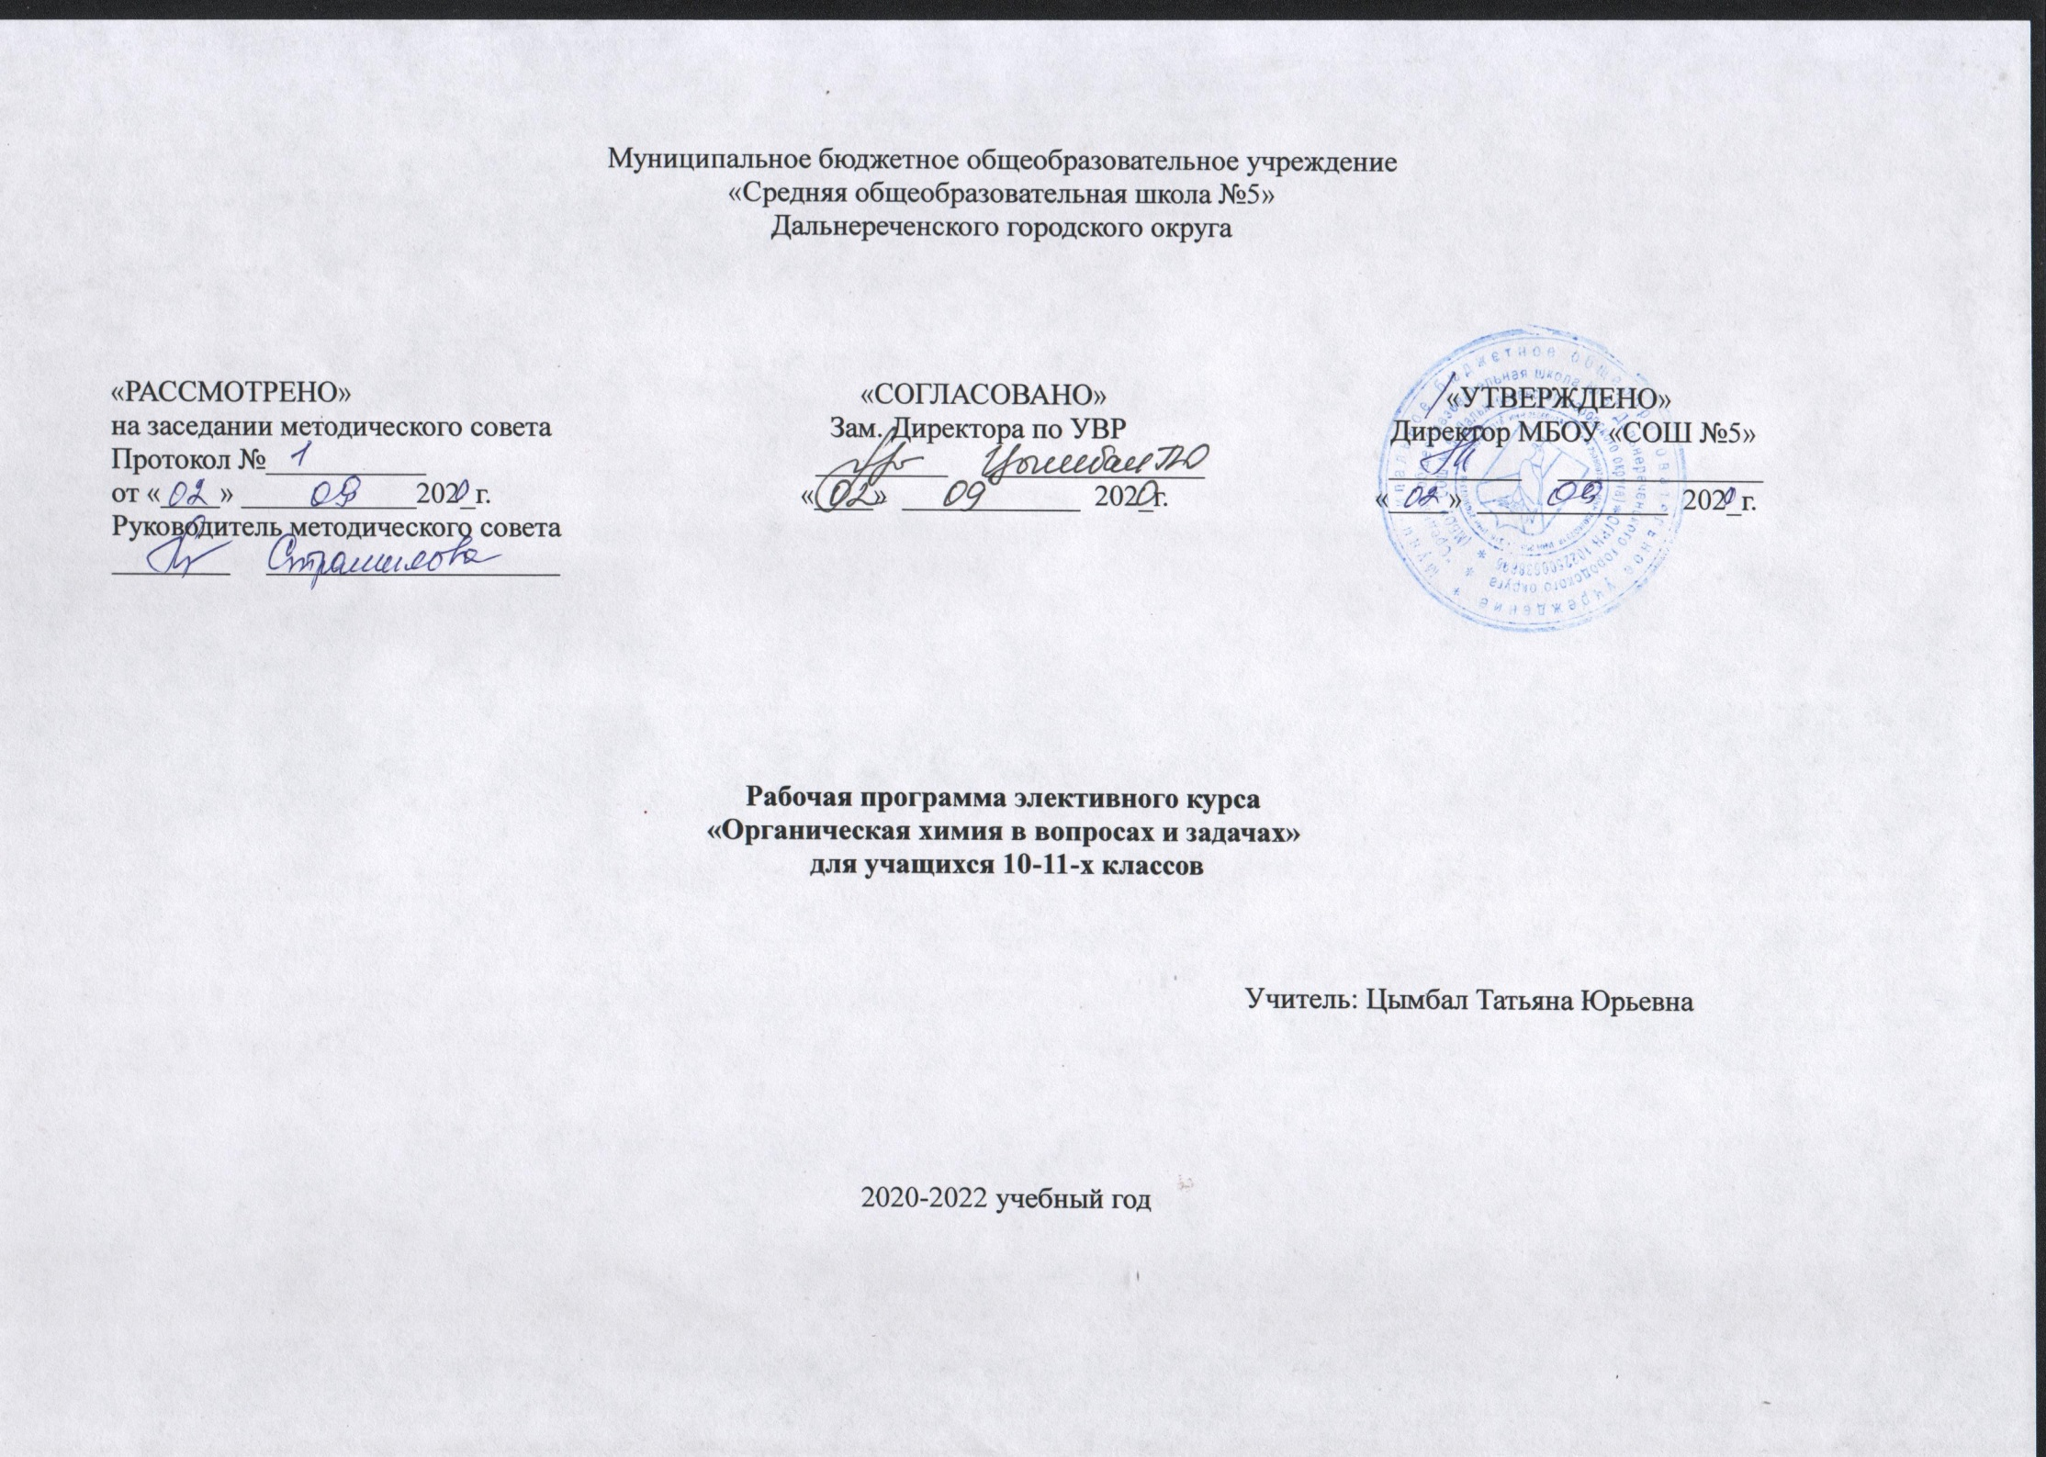
Пояснительная записка
Рабочая программа элективного курса «Органическая химия в вопросах и задачах»
для обучающихся 10-11 класса составлена на основе
- Федерального государственного образовательного стандарта среднего общего образования;
- авторской программы под редакцией М.Н.Афанасьевой. «Химия. Рабочие программы. Предметная линия учебников Г.Е.Рудзитиса. Ф.Г.Фельдмана. 10-11 классы» (Просвещение, 2017).
Данный элективный курс предназначен для обучающихся 10-11-х классов, изучающих химию на базовом уровне. Курс рассчитан на 34 часа. Введение данного курса предусматривает расширение базового курса по органической химии. Он направлен на развитие содержания органической химии. В наше время происходит усиление химизации большинства сфер жизни человека, но успехи органической химии используются без осознания необходимости грамотного применения веществ и материалов. Изучение курса поможет учащимся раскрыть свойства широкого спектра веществ и материалов в связи с их использованием.
Основные цели курса:
- помочь учащимся усвоить базовый курс органической химии;
- расширение и углубление знаний об органических веществах;
- развитие познавательного интереса и интеллектуальных способностей в процессе самостоятельного приобретения знаний с использованием различных источников, в том числе и компьютерных;
- воспитание убеждённости в позитивной роли химии в жизни современного общества.
Задачи курса:
- раскрыть более подробно содержание предмета органической химии;
- показать практическое значение органических веществ для человека;
- научить применять полученные знания и умения для безопасного использования органических веществ в быту, предупреждения явлений, наносящих вред здоровью человека;
- раскрыть роль и перспективы химических знаний в решении экологических проблем;
- способствовать развитию способности к самостоятельной работе;
- совершенствовать навыки и умения, необходимые в научно-исследовательской деятельности.
Отличительной особенностью курса является то, что его содержание сопряжено с основным курсом органической химии, развёртывается во времени параллельном ему. Это даёт возможность постоянно и последовательно увязывать учебный материал курса с основным курсом, а учащимся получать более прочные знания по предмету. Программа курса послужит для существенного углубления и расширения знаний по химии, необходимых для конкретизации основных вопросов органической химии и для общего развития учеников.
В элективном курсе более подробно рассматриваются вопросы генетической связи веществ, свойства и применение, расширены сведения об изомерии, включены дополнительно лабораторные работы, что даст возможность лучше усвоить теоретические понятия и практические умения. Особое внимание уделяется изучению алгоритмов решения задач на нахождение молекулярных формул органических веществ различных гомологических рядов. Учащимся предлагаются тесты для проверки теоретических знаний, а также для подготовки к экзамену в форме ЕГЭ.
Функции элективного курса:
- усиление подготовки выпускников;
- выработка у школьников умения решать задачи и поиска ответов на сложные вопросы по химии;
- подготовка выпускников к ЕГЭ.
Планируемые результаты освоения элективного курса «Органическая химия в вопросах и задачах»
Личностные результаты обучения.
У обучающихся будет сформировано:
Программа реализуется при использовании традиционных и элементов других современных педагогических технологий, включая компьютерные технологии.
В качестве основных форм проведения занятий предполагается проведение лекций, семинаров, организации коллективных способов обучения, метод проектов. В ходе изучения темы теоретические вопросы контролируются тестированием; решение расчетных задач - контрольной работой; практическая и учебно-исследовательская деятельность с использованием справочников, энциклопедий, электронных библиотек, дополнительной литературы в виде защиты проекта по одной из тем.
• целостность мировоззрения, соответствующего современному уровню развития науки и общественной практики, учитывающего социальное, культурное, языковое, духовное многообразие современного мира;
- положительная мотивация к изучению курса химии;
- положительное отношение к учебе, как интеллектуальному труду;
- развитие потребности и готовности к самообразованию;
- умение самостоятельно отбирать необходимые знания для решения учебных задач;
- внимательное и бережное отношение к природе родного края, понимание важности соблюдения правил экологической безопасности;
- способность оценивать свое поведение и поведение других детей в соответствии с нравственными нормами и правилами этикета;
- ориентация на соблюдение правил поведения в общественных местах;
- коммуникативная компетентность в общении и сотрудничестве со сверстниками, детьми старшего и младшего возраста, взрослыми в процессе образовательной деятельности.
Обучающиеся получат возможность для формирования:
• ответственного отношения к учению, готовности и способности обучающихся к саморазвитию и самообразованию на основе мотивации к обучению и познанию, с учеѐтом устойчивых познавательных интересов, а также на основе формирования уважительного отношения к труду, развития опыта участия в социально значимом труде;
• ценности здорового и безопасного образа жизни; усвоение правил индивидуального и коллективного безопасного поведения в чрезвычайных ситуациях, угрожающих жизни и здоровью людей, правил поведения на транспорте и на дорогах;
- способность ставить себя на место других людей в различных жизненных ситуациях;
- основы экологической культуры соответствующей современному уровню экологического мышления, развитие опыта экологически ориентированной рефлексивно- оценочной и практической деятельности в жизненных ситуациях;
- готовность к самостоятельным поступкам и действиям, принятию ответственности за их результаты; готовность к осознанному выбору дальнейшей образовательной траектории.
Предметные результаты обучения.
Обучающиеся научатся:
• раскрывать на примерах роль химии в формировании современной научной картины мира и в практической деятельности человека;
• демонстрировать на примерах взаимосвязь между химией и другими естественными науками;
• раскрывать на примерах положения теории химического строения А.М. Бутлерова;
• объяснять причины многообразия веществ на основе общих представлений об их составе и строении;
• применять правила систематической международной номенклатуры как средства различения и идентификации веществ по их составу и строению;
• составлять молекулярные и структурные формулы органических веществ как носителей информации о строении вещества, его свойствах и принадлежности к определенному классу соединений;
• характеризовать органические вещества по составу, строению и свойствам, устанавливать причинно-следственные связи между данными характеристиками вещества;
• приводить примеры химических реакций, раскрывающих характерные свойства типичных представителей классов органических веществ с целью их идентификации и объяснения области применения;
• прогнозировать возможность протекания химических реакций на основе знаний о типах химической связи в молекулах реагентов и их реакционной способности;
• использовать знания о составе, строении и химических свойствах веществ для безопасного применения в практической деятельности;
• приводить примеры практического использования продуктов переработки нефти и природного газа, высокомолекулярных соединений (полиэтилена, синтетического каучука, ацетатного волокна);
• проводить опыты по распознаванию органических веществ: глицерина, уксусной кислоты, непредельных жиров, глюкозы, крахмала, белков – в составе пищевых продуктов и косметических средств;
• проводить расчеты на нахождение молекулярной формулы углеводорода по продуктам сгорания и по его относительной плотности и массовым долям элементов, входящих в его состав;
• владеть правилами безопасного обращения с едкими, горючими и токсичными веществами, средствами бытовой химии;
• осуществлять поиск химической информации по названиям, идентификаторам, структурным формулам веществ;
• критически оценивать и интерпретировать химическую информацию, содержащуюся в сообщениях средств массовой информации, ресурсах Интернета, научно- популярных статьях с точки зрения естественно-научной корректности в целях выявления ошибочных суждений и формирования собственной позиции;
• представлять пути решения глобальных проблем, стоящих перед человечеством: экологических, энергетических, сырьевых, и роль химии в решении этих проблем.
Обучающиеся получат возможность научиться:
• иллюстрировать на примерах становление и эволюцию органической химии как науки на различных исторических этапах ее развития;
• использовать методы научного познания при выполнении проектов и учебно- исследовательских задач по изучению свойств, способов получения и распознавания органических веществ;
• устанавливать генетическую связь между классами органических веществ для обоснования принципиальной возможности получения органических соединений заданного состава и строения;
• использовать приобретенные знания для экологически грамотного поведения в окружающей среде;
• использовать приобретенные ключевые компетенции при выполнении проектов и учебно-исследовательских задач по изучению свойств, способов получения и распознавания веществ;
• осознавать значение теоретических знаний по химии для практической деятельности человека;
• создавать модели и схемы для решения учебных и познавательных задач; понимать необходимость соблюдения предписаний, предлагаемых в инструкциях по использованию лекарств, средств бытовой химии и др.
Метапредметные результаты обучения.
Обучающиеся научатся:
- определять цель работы и ставить задачи под руководством учителя;
- планировать свою деятельность и определять результат;
- самостоятельно обнаруживать и формулировать учебную проблему, определять цель учебной деятельности, выбирать тему проекта;
• выдвигать версии решения проблемы, осознавать конечный результат, выбиратьиз предложенных и самостоятельно искать средства достижения цели;
• составлять (индивидуально или в группе) план решения проблемы(выполнения проекта);
• работая по плану, сверять свои действия с целью и, при необходимости, исправлять ошибки самостоятельно;
- осознанно выбирать наиболее эффективные способы решения поставленной задачи;
- в диалоге с учителем совершенствовать самостоятельно выработанные критерии оценки.
Обучающиеся получат возможность научиться:
- развивать и тренировать свою наблюдательность;
- ставить цели проведения наблюдений и опытов;
- осуществлять контроль при проведении наблюдений и опытов;
- планировать собственное участие в проектной деятельности (с опорой на шаблон в рабочей тетради).
Содержание элективного курса «Органическая химия в вопросах и задачах»
Введение (2 ч)
Цели и задачи курса, его структура. История зарождения и развития органической химии.
Алгоритмы решения всех типов задач за курс основной школы.
Тема 2 (13 ч) Углеводороды.
Алканы. Циклоалканы. Алкены. Алкины. Особенности строения молекул веществ данных гомологических рядов и их свойств, обусловленных этим строением. Взаимное влияние атомов в молекулах углеводородов, обусловленное наличием в молекулах кратных связей и более электроотрицательных элементов. Классификация, номенклатура органических веществ. Изомерия. Изомеры.
Алгоритм решение задач на вывод формул веществ по массовым долям элементов. Решение задач на нахождения молекулярных формул органических веществ по продуктам сгорания.
Тема 3 (3 ч). Ароматические углеводороды
Бензол. Производные бензола. Ориентанты первого рода и взаимное влияние атомов друг на друга в молекуле толуола. Генетическая связь углеводородов. Природные источники углеводородов. Решение расчетных задач.
Тема 4 (8 ч). Кислородосодержащие органические соединения
Кислородсодержащие органические вещества. Функциональные группы (гидросогруппа, карбонильная, карбоксильная). Взаимное влияние атомов в молекулах органических веществ, содержащих кислород. Спирты. Предельные, непредельные и ароматические спирты. Простые эфиры. Карбонильные соединения – альдегиды и кетоны. Предельные карбоновые кислоты. Строение молекул. Взаимное влияние атомов в молекулах кислот и свойства, обусловленные этим влиянием. Непредельные, двухосновные и ароматические кислоты.
Задачи на вывод молекулярных формул органических веществ, содержащих кислород. Задачи на генетическую связь карбоновых кислот с органическими веществами других гомологических рядов.
Тема 5 (4 ч).Сложные эфиры.
Сложные эфиры. Жиры. Углеводы. Генетическая связь между класса органических соединений.
Решение расчетных задач.
Тема 6 (2ч). Азотосодержащие органические соединения.
Аминокислоты – амфотерные органические соединения. Взаимное влияние двух функциональных групп друг на друга. Белки как природные полимеры. Пространственные структуры белка.
Тема 7 (2 ч). Химия и экология.
Химия в жизни человека. Химическая экология.
Распределение учебных часов по разделам программы
Элективный курс «Органическая химия в вопросах и задачах» включён в Учебный план МБОУ «СОШ №5» из части, формируемой участниками образовательных отношений.
На изучение курса отводится 0,5 часа в неделю, итого 34 часа за 2 учебных года.
No п/п | Наименование разделов и тем | Кол-во часов
1 | Введение | 2
2 | Углеводороды | 13
3 | Ароматические углеводороды | 3
4 | Кислородосодержащие органические соединения | 8
5 | Сложные эфиры | 4
6 | Азотосодержащие органические соединения | 2
7 | Химия и экология | 2
 | Итого | 34
Календарно-тематическое планирование элективного курса по химии «Органическая химия в вопросах и задачах»
No п/п | Тема занятия
Тема No1.Введение (2 часа)
1 | Введение. Цели и задачи элективного курса органической химии. История зарождения и развития органической химии.
2 | Общие рекомендации к решению и оформлению расчетных задач. Анализ химической задачи.
Тема No2 Углеводороды (13 часов)
3 | Номенклатура и изомерия органических соединений (алканы).
4 | Урок-упражнение по отработке навыков составления изомеров и их названий.
5 | Решение задач на нахождение молекулярной формулы газообразного углеводорода.
6 | Урок-упражнение по отработке навыков установления молекулярной формулы вещества по массовым долям элемента, плотности или относительной плотности вещества.
7 | Номенклатура и изомерия органических соединений (непредельные углеводороды).
8 | Установление формулы по продуктам сгорания.
9 | Урок-упражнение по отработке навыков составления изомеров и их названий.
10 | Природные источники углеводородов.
11 | Решение расчетных задач на вывод формул органического вещества по продуктам сгорания.
12 | Составление алгоритма и решение задач.
13 | Генетическая связь углеводородов.
14 | Решение задач на осуществление генетической связи.
15 | Повторение и обобщение темы «Углеводороды» Тест по теме «Предельные и непредельные углеводороды»
Тема No3 Ароматические углеводороды (3 часа)
16 | Гомологи бензола. Ориентирующее действие заместителей в бензольном кольце (ориентанты первого и второго рода)
17 | Природные источники углеводородов. Переработка нефти.
18 | Генетическая связь углеводородов. Решение расчетных задач.
Тема No4 Кислородосодержащие органические соединения (8часов)
19 | Спирты. Производство метанола и этанола.
20 | Спирты в жизни человека. Спирты и здоровье.
21 | Генетическая связь предельных одноатомных спиртов, фенолов с углеводородами.
22 | Решение задач на определение массовой или объемной доли выхода продукта реакции от теоретически возможного.
23 | Повторение и обобщение материала по теме «Спирты и фенолы» Проверочный тест.
24 | Решение задач по химическим уравнениям при условии, что одно из реагирующих веществ дано в избытке.
25 | Альдегиды и кетоны – представители карбонильных соединений.
26 | Карбоновые кислоты. Производство уксусной кислоты.
Тема No5 Сложные эфиры. (4 часа)
27 | Жиры в жизни человека и человечества.
28 | Углеводы и роль фотосинтеза в их образовании.
29 | Краткие сведения о некоторых моно- и олигосахаридах.
30 | Генетическая связь между разными классами органических соединений.
Тема No6 Азотосодержащие органические соединения (2 часа)
31 | Распространение аминокислот в природе, их применение.
32 | Белки, строение, свойства. Качественные реакции на белки.
Тема No7 Химия и экология (2 часа)
33 | Химия в жизни человека.
34 | Химическая экология в системе экологической науки. Углеводороды, вредные для здоровья человека и окружающей среды.
Список литературы
Для учителя
- Г.Е. Рудзитис, Ф.Г. Фельдман. Химия. 10 класс, М.: Просвещение, 2014
- Программа курса химии для 10-11 классов общеобразовательных учреждений. Предметная линия учебников Г.Е. Рудзитиса, Ф.Г. Фельдмана. (автор Афанасьева М.Н., М. :Просвещение, 2017
- Химия. ЕГЭ. Раздел «Органическая химия» 10-11 классы. Тренировочная тетрадь. Задания и решения: учебно-методическое пособие /Под ред. В.Н.Доронькина, Ростов н/Д: Легион, 2016
- Штремплер Г.И., Хохлов А.И. Методика расчетных задач по химии 8-11 классов. – М.: Просвещение, 2001.
Для обучающихся
- Доронькин В.Н., Бережная А.Г. ЕГЭ 2018: Тематические и типичные тесты.
- Радецкий А.М., Курьянова Т.Н. Дидактический материал по органической химии. – М.: Просвещение, 1997.
- Хомченко Г.П., Хомченко И.Г. Сборник задач по химии для средней школы. – М.: Новая волна, 2009

